**Image Processing**

Programming Assignment 2

311551096 錢承

1. **Introduction / Objectives**

實作Canny edge detector，此演算法中包含許多不同的過程，每一個過程都是一個獨立的演算法，包含降噪處理所需要的Gaussian Filter、計算梯度的Sobel Operator、尋找梯度變化最大點的Non-Maximum Suppression、偵測潛在邊緣的Double threshold以及判斷是否為邊界的Hysteresis。

1. **A review of the methods you have used (be concise)**

本次實作主要完成以下五種方法Gaussian Filter、Sobel Operator、Non-Maximum Suppression、Double threshold和Hysteresis。

* 1. **Gaussian Filter**

使用gaussian Filter作為kernel，期望可以藉由模糊圖像來將雜訊濾除，如下圖所示。

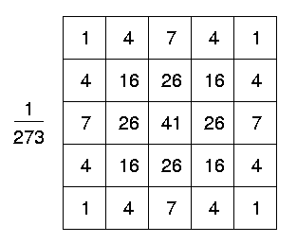

* 1. **Sobel Operator**

使用Sobel Filter作為kernel，可以計算圖片的gradient，如下圖所示。

* 1. **Non-Maximum Suppression**

尋找四個方向中，梯度變化最大的點，其餘的兩個點的梯度給0。

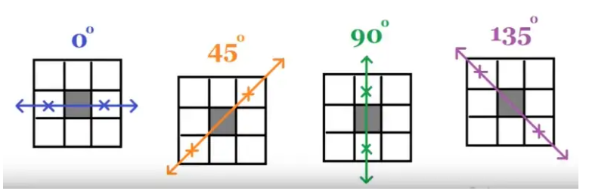

* 1. **Double Thresholding**

Thresholding採用類似於Power-Law Transformations的方法，不過函數的output只有兩個值。而Canny edge detector中使用的Double Thresholding，將圖片分為三個值，低於low threshold的位置全部給0，介於low threshold和high threshold直接的位置給定為weak pixel，而高於high threshold的位置全部給定為strong pixel。

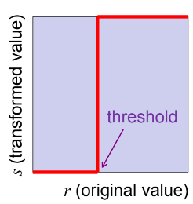

* 1. **Hysteresis**

weak pixel周圍若有strong pixel時，weak pixel將轉變為strong pixel，反之則直接給0。

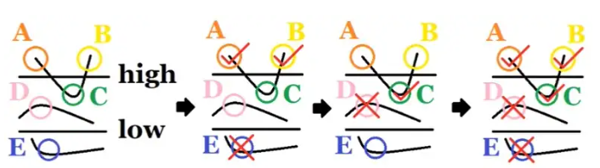

1. **An explanation of the experiments you have done, and the results.**
   1. **Gaussian Filter**

尋

* 1. **Sobel Operator**

尋

* 1. **Non-Maximum Suppression**

尋

* 1. **Double Thresholding**

尋

* 1. **Hysteresis**

尋

1. **Discussions**
2. **Program Code**